
Association Nationale d'Élus

CONSEIL D’ADMINISTRATION

Mardi 13 octobre 2015
14h00-16h00 – 8ème bureau
Assemblée Nationale – Paris

ORDRE DU JOUR
I ) | Mission parlementaire « Nuisances aéroportuaires »  coprésidée par Jacques- Alain Bénisti et Christophe Bouillon
Préparation de l’audition
II ) | Mission  « Développement aéroportuaire et maillage des aéroports sur les  territoires » présidée par Philippe Caradec dans le cadre du Conseil  supérieur de l’aviation civile
Préparation de l’audition
III ) | Étude  « Les impacts des nuisances sonores aériennes : dépréciation immobilière et  inégalité sociale ? » Cas des aéroports de Paris-CDG, Paris-Orly,  Lyon-Saint-Exupéry et Toulouse-Blagnac
Compte-rendu de la thèse, conclusions de l’étude
et communication Ville et Aéroport
IV ) | Point sur le rapport final du Groupe de travail  « Vols de nuit » de Paris-CDG
V ) | Questions diverses :  - Mission confiée par S. Royal à JP. Blazy  « Gestion du dispositif d’aide aux riverains et communautés aéroportuaires. Rapprochement des procédures PEB/PGS »  - Rassemblement francilien Élus-Riverains du 10/11/15  - Nantes-Notre-Dame-des-Landes  - point financier

I) | Mission parlementaire « Nuisances aéroportuaires »  coprésidée par MM. Jacques-Alain Bénisti  et Christophe Bouillon, Députés

Préparation de l’audition

Lors de sa réunion du 21 janvier 2015, le bureau de la commission du développement durable et de l’aménagement du territoire de l’Assemblée Nationale a décidé de créer une mission d’information sur les nuisances aéroportuaires, dont les rapporteurs sont M. Bénisti et M. Bouillon.

Celle-ci a débuté ses travaux et plusieurs auditions d’associations et autres acteurs du transport aérien ont été conduites. Naturellement, Ville et Aéroport sera auditionnée prochainement (date à définir). C’est ce qui lui a été confirmé récemment par Mme Frédérique Hugon Pétel, administrateur à l’Assemblée Nationale qui suit les travaux de cette mission parlementaire.

En vue de cette audition, il convient de préparer les choses. Outre la constitution d’une délégation Ville et Aéroport, il nous faut rappeler nos positions sur la question des nuisances aéroportuaires.

Une note de problématique et de propositions sur les dossiers ayant trait aux nuisances aéroportuaires vous sera prochainement communiquée.

Elle portera sur les sujets suivants (liste non exhaustive) :

- Dispositif d’aide aux riverains et Taxe sur les nuisances sonores aériennes (TNSA)
Ville et Aéroport déplore une situation catastrophique en Ile-de-France et propose une remise à plat du dispositif au-delà du récent rapport du CGEDD
- Vols de nuit de l’aéroport Paris-CDG – Nouveau constat d’échec dans le cadre du GT Guyot et des résultats à portée limitée
Ville et Aéroport regrette l’absence de volonté des opérateurs (Air France, FedEx, Europe Airpost, etc.) et de mesures concrètes visant à réduire les mouvements de nuit sur les plages horaires les plus sensibles entre 22h00 et 00h00 et entre 05h00 et 06h00.
- Évaluation de l’impact social et sanitaire des nuisances aéroportuaires
Ville et Aéroport attire l’attention sur l’expertise scientifique menée sur la dépréciation immobilière, la mobilité résidentielle et l’inégalité environnementale dans le PEB des aéroports Paris-CDG, Paris-Orly, Lyon St-Exupéry et Toulouse-Blagnac (thèse Univ. Cergy-Pontoise). Elle attend avec l’intérêt les résultats de l’étude épidémiologique DEBATS (impact sanitaire du transport aérien)
- Nécessité d’un renouvellement urbain en zone C des PEB des aéroports acnusés allant plus loin que les dispositions prévues par la loi ALUR

On constate aujourd’hui une spirale de la dégradation urbaine et de la paupérisation sociale en zone C de PEB à laquelle il faut répondre en permettant le renouvellement urbain.

Une interprétation rigide de l’article L.147-5 du code de l’urbanisme (1m2 détruit = 1m2 construit) a eu des conséquences sociales et financières. Or, les villes qui préexistaient aux aéroports doivent continuer à vivre. Il y a eu dans la dernière période quelques avancées prévues par la loi ALUR mais limitées dans les seuls Contrats de Développement Territorial (CDT).
Pour Ville et Aéroport, et afin de poursuivre la dynamique engagée, il est indispensable d’aller plus loin et de procéder à une modification législative du code de l’urbanisme pour rendre la contrainte du PEB compatible avec l’objectif de renouvellement urbain.
- Mettre en place des procédures d’approche plus vertueuses : la descente continue
- Du bon traitement des nuisances aéroportuaires dans le cadre d’une politique clairement définie par l'État qui redevient stratège
- Du renforcement des pouvoirs de l’ACNUSA dont les recommandations annuelles ne sont pas assez suivies d’effets

DISCUSSION

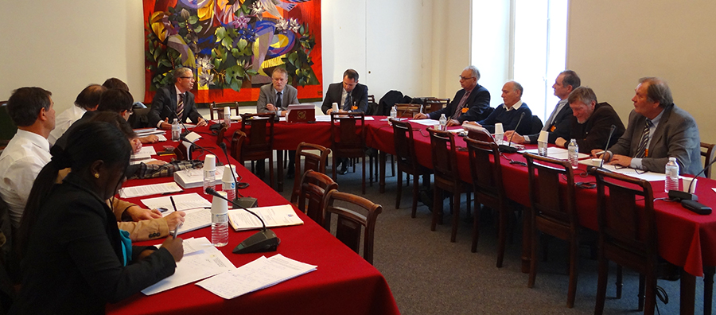

II) | Mission sur le développement aéroportuaire et le maillage  des aéroports sur les territoires  présidée par M. Philippe CARADEC  dans le cadre du Conseil supérieur de l’aviation civile

Préparation de l’audition

En juin dernier, le Président du Conseil supérieur de l’aviation civile (CSAC) et député de la Gironde, M. Gilles SAVARY, a missionné M. Philippe CARADEC, représentant du commissariat général à l’égalité des territoires (CGET) au sein du CSAC et Président du groupe de travail Territoires.

Il s’agit de réaliser une analyse, appuyée sur de larges consultations, sur la place du transport aérien, et notamment des aéroports, dans les territoires.

La feuille de route proposée nécessite un diagnostic exhaustif qui devra considérer notamment les questions d’accessibilité et de développement économique, les enjeux financiers, concurrentiels et institutionnels, les enjeux environnementaux, de même que la gouvernance de ces plates formes aéroportuaires.

Ce diagnostic appelle à identifier les synergies possibles et les conditions de développement au regard du marché de l’aérien dans ces territoires, et sur les moyens humains et financiers à mobiliser (État, collectivités ou autres).

Ce rapport fera des recommandations qui seront portées au débat au cours d’un colloque organisé sur le sujet au printemps 2016.

L’audition de Ville et Aéroport dans le cadre de cette mission sera programmée en novembre 2015 (date à venir) à l’Assemblée Nationale.

Ce sera l’occasion de faire des propositions en matière de politique aéroportuaire et notamment sur la desserte aérienne nationale et du grand Bassin Parisien. Une politique aéroportuaire portée par l’État est à redéfinir. L’enjeu étant d’anticiper le devenir du système aéroportuaire national et francilien avec un horizon de saturation des plates-formes existantes en 2035 (Cf. Étude EUROCONTROL). Nous rappellerons les préconisations du rapport thématique de la Cour des comptes publié en 2008.

La réflexion semble bloquée sur les différents scénarios de développement qui existent et les réalités de l’hypertrophie parisienne. La création du nouvel aéroport Nantes-Notre-Dame-des-Landes dont la mise en service a été annoncée en 2019, mais dont le commencement des travaux est en réalité suspendu au temps des recours judiciaires extrêmement long, ne saurait résumer à elle seule la politique aéroportuaire de la France.

Les travaux du groupe d’étude parlementaire sur la politique aéroportuaire démontrent l’absence de réflexion globale sur la stratégie à adopter alors que le système aéroportuaire français est déséquilibré entre Paris et la Province et entre Paris-CDG qui connaît un développement sans contraintes réglementaires et Paris-Orly doublement plafonné (200 000 mouvements/an, couvre-feu entre 23h30 et 06h00).

DISCUSSION

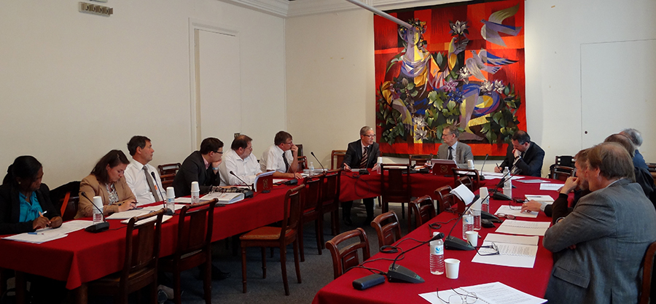

******

III) | Étude « Les impacts des nuisances sonores aériennes : dépréciation immobilière et inégalité sociale ? »  Cas des aéroports de Paris-CDG, Paris-Orly,  Lyon-Saint-Exupéry et Toulouse-Blagnac

Compte-rendu de la thèse, conclusions de l’étude et communication Ville et Aéroport

Cette étude a fait l’objet d’une thèse soutenue par Mme Noëlvia SEDOARISOA le 29 septembre 2015 à l’Université de Cergy-Pontoise (Mention très honorable).

- Intervention de Mme SEDOARISOA : présentation des principaux résultats de l’étude

Les objectifs de cette étude étaient de trois ordres : analyser et mesurer les impacts des plates-formes aéroportuaires à Paris et en province sur les valeurs immobilières et les parcours résidentiels et identifier les variables influentes (bruit des avions, distance de l’aéroport, etc.) ; analyser l’éventuelle situation d’inégalité environnementale face à l’exposition au bruit des avions ; fournir les outils méthodologiques permettant de créer un observatoire indépendant de l’État comme des gestionnaires d’aéroports (ADP et Sociétés aéroportuaires) pour évaluer les coûts sociaux engendrés par les nuisances sonores aériennes dans la durée.

Si le secteur du transport aérien joue un rôle essentiel dans le développement économique et social, les infrastructures de transports aériens sont sources d’externalités négatives qui sont susceptibles de poser à terme un problème d’inégalité environnementale. Ces effets se traduisent par des coûts pour la société, dont l’ampleur pourrait encore croître avec les trafics en l’absence de politique environnementale.

Les résultats scientifiques de l’étude montrent que l’exposition au seul bruit des avions a bien un effet négatif et significatif sur les prix des logements autour des aéroports précités. Le coût social du transport aérien est réel à partir d’un indice Lden 55 en zone C de PEB. L’étude souligne la disparité des situations et un impact social et environnemental plus marqué en Ile de France autour des aéroports parisiens.

Elle salue l’intérêt de l’ACNUSA pour le sujet et sa volonté de développer le volet des stratégies résidentielles en relation aux plates-formes aéroportuaires.

- Plan de communication Ville et Aéroport autour de la création d’Observatoires indépendants des valeurs immobilières, des parcours résidentiels et des inégalités sociales et environnementales

- Sensibilisation des pouvoirs publics (Ministère de l’Écologie, Secrétariat d’État aux Transports, Ministère du Logement) : courrier + version finale thèse fin 2015
- Rencontre avec la presse spécialisée, nationale, régionale
- Parution de 3 articles sur l’étude dans des revues scientifiques
- Élaboration du projet d’Observatoire en coordination avec les acteurs du transport aérien.
Ex : réunion de travail avec Mme Mietlicki, Directrice, Bruitparif

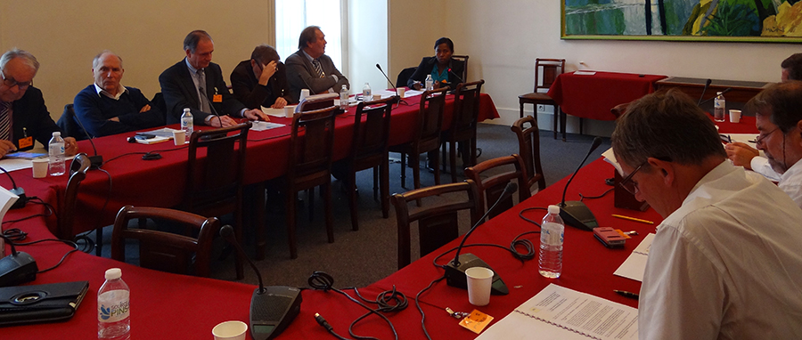

*****

IV) | Point sur le rapport final du Groupe de travail « Vols de nuit »  de l’aéroport Paris-CDG présidé par le préfet M. Guyot

Un nouveau constat d’échec

Si les membres de la CCE Paris-CDG avaient pu obtenir la constitution d’un groupe de travail Vols de nuit Paris-CDG auprès du Préfet de région, Ville et Aéroport regrette l’absence de volonté des opérateurs (Air France, FedEx, Europe Airpost) et de mesures concrètes visant à réduire les mouvements de nuit sur les plages horaires les plus sensibles pour les populations entre 22h00 et minuit et entre 05h00 et 06h00.

C’est un nouveau constat d’échec sur ce sujet. La mission de ce groupe de travail se faisant dans un cadre à droit constant, les recommandations formulées ne permettent pas d’envisager une réduction significative des nuisances aériennes liées au trafic de nuit entre 22h00 et 06h00.

Notamment, sur les plages horaires les plus sensibles de début (22h00-00h00) et de fin de nuit (05h00-06h00), un effort de réduction des mouvements de la part des opérateurs était attendu compte-tenu de l’effet de report du trafic observé depuis l’arrêté de Robien de 2003 qui avait plafonné le nombre de créneaux attribuables à 22 500/an entre 00h00 et 05h00.

L’unique proposition des compagnies aériennes concernées et notamment Air France porte sur l’amélioration de la ponctualité des vols sur le début et la fin de nuit. Cinq cent vols de début de nuit au décollage seront opérés à l’heure avant 22h00 alors qu’actuellement ils sont opérés en retard après 22h00. De même, cinq cent vols de fin de nuit à l’atterrissage seront opérés à l’heure après 06h00 alors qu’actuellement ils sont opérés en avance avant 06h00. Cela représente 1000 mouvements seulement sur les 39 000 enregistrés sur la période 22h-0h et 5h-6h, et sur les près de 60 000 enregistrés sur l’ensemble de la nuit 22h00-06h00.

Par ailleurs, l’idée d’une exploitation alternée des doublets de pistes sur le cœur de nuit entre 00h00 et 05h00 a été retenue. Une expérimentation par ADP sur une période de cinq mois devrait avoir lieu dans les mois qui viennent.

La contrainte opérationnelle liée à la logique du Hub et la rentabilité économique ont été le plus souvent mises en avant sans prendre suffisamment en compte la contrainte environnementale et l’enjeu sanitaire posés par la thématique. Nous avons pourtant démontré, données à l’appui, que l’émergence sonore de certains mouvements était de nature à dégrader le cadre de vie des riverains et leur santé (perturbation du sommeil).

Le rapport final de ce GT n’a toujours pas été rendu public. Il est actuellement entre les mains du Préfet de région Ile-de-France.

Rappel des propositions Ville et Aéroport sur la question des vols de nuit
Plusieurs mesures qui vont au-delà du sous-groupe et même du mandat donné pour le GT Vols de Nuit, permettraient de réduire les nuisances sonores aériennes liées au trafic de nuit :

- Réaliser le projet Euro Carex, réseau express ferroviaire européen qui doit permettre le report modal d’une partie du trafic fret avionné (express, postal).
- Décider la mise en place immédiate de restrictions opérationnelles du trafic de nuit entre 00h00 et 05h00 (vols de fret et poste) et allant plus loin que l’extension des interdictions d’atterrissages et de décollages des avions les plus bruyants. La mise en place d’un Observatoire « cœur de nuit » à l’instar de ce qui a été fait pour l’aéroport Toulouse-Blagnac est à encourager ;
- Aucun vol commercial ne doit être autorisé sur le cœur de nuit entre 00h00 et 05h00 ;
- Agir plus fortement au niveau européen pour réduire les nuisances liées aux vols de nuit en proposant d’aller plus loin que le futur règlement qui considère le chapitre 4 comme seuil de qualité acoustique au-delà duquel un avion ne peut faire l’objet d’une restriction d’exploitation la nuit ;
- Accélérer le renouvellement des flottes des principaux opérateurs de nuit (Air France, La Poste, FedEx) comme le propose l’ACNUSA ;
- Optimiser les procédures de décollage et d’atterrissage pour aboutir à des trajectoires moins
- agressives et donc moins bruyantes (mise en place de la descente continue ou descente « douce ») ;
- Etudier la mise en œuvre d’une exploitation alternée des doublets de pistes la nuit à Paris-CDG ;
- Promouvoir un système d’attribution des créneaux horaires qui prennent mieux en compte les critères environnementaux tels que les niveaux de bruit nocturnes ;
- Moduler encore de façon plus marquée les taxes aéroportuaires en fonction des horaires de décollage et d’atterrissage des avions et des densités de population ;
- Renforcer et étendre le système d’amendes pour non-respect de la réglementation (ex : décollages non programmes à Paris-CDG après minuit) ;
- Il faut limiter le trafic de nuit. Actuellement, celui-ci représente 10% du trafic total de la plate-forme de Paris CDG

*****

V) | Questions diverses

Mission confiée par Mme Ségolène Royal,
Ministre de l’Écologie, à M. Jean-Pierre Blazy, député

Mme Ségolène Royal vient de confier à M. Jean-Pierre BLAZY, député du Val d’Oise, une mission sur la gestion du dispositif d’aide aux riverains, la mise en œuvre des communautés aéroportuaires et le possible rapprochement des procédures PEB-PGS.

Alors que la gestion du dispositif d’aide aux riverains des aéroports parisiens connaît actuellement des difficultés conjoncturelles, et que la question d’un couplage de l’isolation acoustique et de l’isolation thermique est en cours d’évaluation au plan technique, Ségolène Royal vient de confier à Jean-Pierre Blazy en sa qualité de parlementaire une mission.

Celle-ci examinera le rôle que pourraient jouer les communautés aéroportuaires, toujours pas créées depuis la loi du 23 février 2004 qui leur est consacrée, dans la gestion du dispositif d’aide aux riverains actuellement assurée par Aéroports de Paris en Ile-de-France et par les sociétés aéroportuaires à l’échelle des grands aéroports régionaux. Pourquoi ces communautés aéroportuaires n’ont pas été créées alors que la loi a été votée il y a près de 12 ans? Comment pourrait-on articuler cette structure avec les compétences des intercommunalités, en tenant compte du Grand Paris pour l’Ile-de-France ? Quel serait leur fonctionnement, tant sur le plan financier qu’organisationnel ? Etc.

Le deuxième axe de travail de cette mission est l’articulation à trouver entre le dispositif d’aide à l’insonorisation (PGS) et le Plan d’Exposition au Bruit (PEB). Le Plan de Gêne Sonore (PGS) a pour objectif de compenser une nuisance immédiate et de réparer le riverain à travers l’insonorisation des locaux inclus dans le PGS. Le Plan d’Exposition au Bruit (PEB) vise quant à lui à éviter l’urbanisation eu égard au développement à terme de l’aérodrome. Est-il utile et opportun de fusionner ces plans qui poursuivent des objectifs différents mais complémentaires ? Pourrait-on imaginer un seul plan au sein duquel deux périmètres apparaîtraient ? Une telle démarche s’inscrirait dans la volonté de simplification voulue par le Gouvernement. Dans ce cadre, les conditions de mise en œuvre du critère d’antériorité, qui conduit à des situations d’injustice sur un même territoire entre des locaux éligibles à l’aide et ceux qui sont frappés par le critère de l’antériorité (date de permis de construire coïncidant avec son inclusion dans le PEB en vigueur) seront examinées.

Sur chacun de ces sujets, des propositions d’évolutions juridiques permettant la mise en œuvre des recommandations seront formulées. Le rapport final sera remis à la Ministre de l’Écologie fin 2015-début 2016.

*****
Rassemblement francilien Élus-Riverains du 10/11/15
devant le Ministère de l'Écologie

Cette mobilisation concerne les territoires de Paris-CDG, Paris-Le Bourget et Paris-Orly autour d’un mot d’ordre unitaire : l’arrêt de l’augmentation du nombre de vols et la réduction substantielle des nuisances aériennes en Ile-de-France.

Elle doit répondre à un double objectif : marquer la mobilisation citoyenne et faire entendre la position des élus et des associations de riverains auprès du cabinet de la Ministre de l’Écologie. Un point presse se tiendra au sortir de cette audition.

Ville et Aéroport participe à l’organisation de ce rassemblement à travers un comité de pilotage installé le 7 octobre dernier à l’Assemblée Nationale.

*****

Point d’actualité sur Toulouse-Blagnac
(Texte M. Pascal BOUREAU)

Après la privatisation partielle de la société gestionnaire de l’aéroport de Toulouse-Blagnac au printemps 2015, avec la vente par l’État de 49,99% des parts au consortium chinois Symbiose, les collectivités publiques restent majoritaires : 25% pour la CCI, 10,01% pour l’État, 5% chacun pour le département, la région et la Métropole.

Le premier Conseil de surveillance du 5 mai 2015 a permis d’installer les nouveaux actionnaires et de porter à la présidence Mme Idrac, ancienne secrétaire d’État aux Transports dans le gouvernement Juppé (1995-1997). Ce premier conseil en présence des actionnaires chinois s’est déroulé dans une ambiance courtoise, avec le rappel de la part des collectivités d’une forte vigilance quant au développement du trafic dans le respect de l’environnement et de la santé des riverains. La présidente a fait part de son souhait d’un « stratégie raisonnée, basée sur un développement durable avec l’adhésion de tous, y compris des salariés ». Quant au principal représentant du groupe Symbiose, M. Cheng, il s’est dit confiant et a rappelé son « engagement de faire croître le nombre de salariés avec le trafic ».

Le deuxième Conseil de surveillance, le 23 septembre, s’est déroulé dans une ambiance plus tendue, notamment lors de la présentation des perspectives de trafic : passage de 7,7 millions de passagers en 2015 à 9,6 millions à l‘horizon 2020 , avec en corolaire un nombre de mouvement d’avions (commerciaux + constructeurs) qui passerait de 92 000 à 100 000 de 2015 à 2020, alors que le nombre de mouvements a baissé régulièrement au fil des 10 dernières années, en raison d’une augmentation sensible de l’emport moyen. Dans les perspectives, est également évoquée une variante « upside case » qui porterait le nombre de passagers à 11,3 millions et le nombre de mouvements à 111 000 en 2020. Cette option nécessiterait l’arrivée sur la plate-forme de Ryanair (27 nouvelles lignes entre 2016 et 2020) et l’obtention de nouveaux droits à trafic pour la création de lignes régulières vers la Chine. Face aux réactions des collectivités, inquiètes de ces courbes à forte pente, le plan d’affaires 2016-2020 sera retravaillé pour une nouvelle présentation en décembre 2015. En revanche, le plan d’investissement a été adopté. Ce plan prévoit une restructuration de l’intérieur de l’aérogare, afin de porter la capacité de 8 à 12 millions de passagers et de créer une nouvelle et unique zone commerciale dans laquelle passeront 100% des passagers (système Ikéa). Ce plan prévoit également des opérations immobilières et notamment un projet d’hôtel de 150 chambres devant l’entrée de l’aérogare. L’objectif est d’augmenter très rapidement les recettes commerciales extra-aéronautiques (entre 5 et 12% par an selon les scenarii).

Dans ce plan d’investissement apparaît aussi une maîtrise des coûts opérationnels de la société, avec notamment une évolution des « charges » de personnel de seulement 2,1% par an, alors que le contrat de régulation économique (CRE) prévoyait une progression de 3,6% par an… ce qui laisse entrevoir une volonté de compression des effectifs, alors que tous ces projets créent déjà une augmentation sensible de l’activité.

En conclusion, alors que prévalait depuis des années une démarche consensuelle des différents acteurs du territoire pour une croissance raisonnée et durable de l’aéroport (qui n’a jamais eu recours aux aides des collectivités pour financer son propre développement), l’arrivée d’actionnaires privés se traduit par une orientation des investissements vers la recherche de profits immédiats, de nature à dégrader le climat social au sein de l’entreprise et de nature à exaspérer les riverains de cet aéroport situé dans un environnement très urbanisé.

Le conseil départemental de la Haute-Garonne, qui s’est prononcé lors de sa session d’installation du 3 avril contre la privatisation de l’aéroport, a pris récemment l’initiative de réunir l’ensemble des collectivités pour une table ronde qui se tiendra vers la fin du mois d’octobre. L’objectif de cette démarche est d’étudier la faisabilité de se porter acquéreur des 10,01% des parts de l’État avec également la participation de Wiseed (une plateforme toulousaine de financement participatif). Il s’agit de garantir le maintien du capital de la société gestionnaire de l’aéroport sous maîtrise publique, avec un total de 50,01% des parts.

- Point d’actualité sur la privatisation de l’aéroport Lyon-St-Exupéry (M.REY)
- Point d’actualité sur Nantes-Notre-Dame-des-Landes (M.DUCLOS)
- Point financier

